EXTRA
TOMO CV
EXTRA
OAXACA DE JUÁREZ, OAX., ENERO 30 DEL AÑO 2023.

G O B I E R N O D E L E S T A D O PODER EJECUTIVO

SUMARIO
ACUERDO.- POR EL QUE SE DETERMINA SUSPENDER TRÁMITES PARA EL OTORGAMIENTO DE NUEVAS CONCESIONES PARA LA PRESTACIÓN DEL SERVICIO PÚBLICO DE TRANSPORTE EN TODAS SUS MODALIDADES, EN TODO EL ESTADO DE OAXACA, POR UN PERIODO DE VEINTICUATRO MESES.

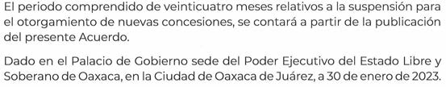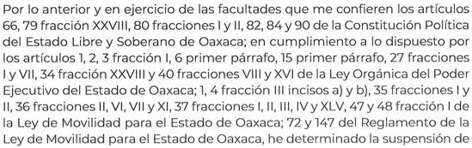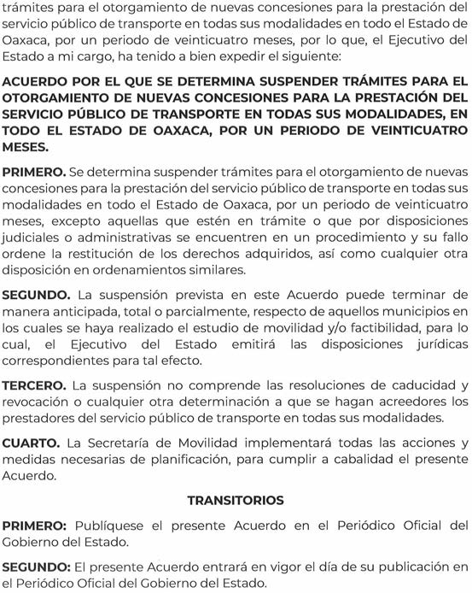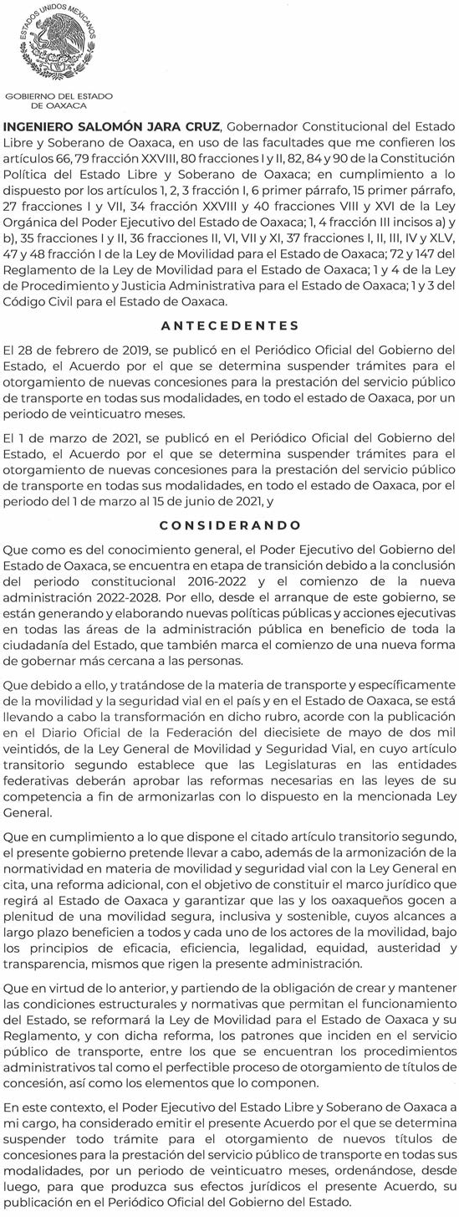

EL GOBERNADOR CONSTITUCIONAL DEL ESTADO. Ing. Salomón Jara Cruz.- Rúbrica.- El Secretario de Gobierno. Lcdo. José de Jesús Romero López.- Rúbrica. La Secretaria de Movilidad. Arq. Haydee Claudina de Gyves Mendoza. - Rúbrica.

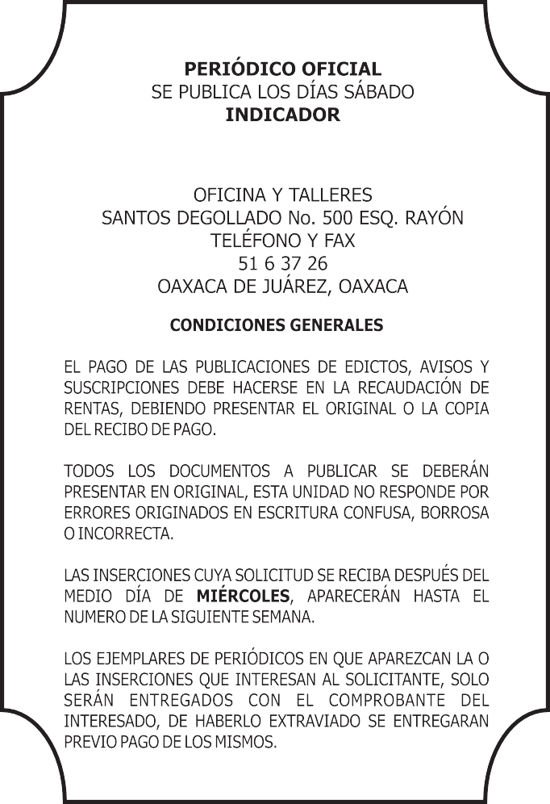

IMPRESO EN LA UNIDAD DE TALLERES GRÁFICOS DE GOBIERNO DEL ESTADO DE OAXACA

